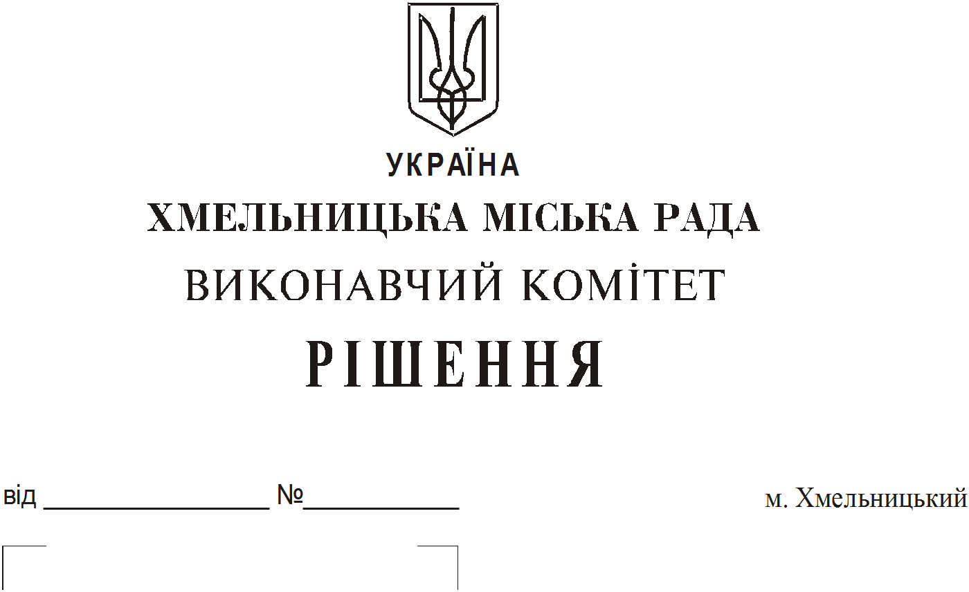
Про продовження строку оренди
нежитлових приміщень міської
комунальної власності

Розглянувши клопотання орендарів нерухомого майна міської комунальної власності, керуючись Законом України “Про місцеве самоврядування в Україні”, Законом України “Про оренду державного та комунального майна”, рішенням двадцять восьмої сесії Хмельницької міської ради від 30.10.2013 року № 11 “Про впорядкування управління об’єктами комунальної власності територіальної громади міста Хмельницького”, виконавчий комітет міської ради
В И Р І Ш И В :
- Продовжити строк оренди нежитлових приміщень міської комунальної власності:
1.1 управлінню праці та соціального захисту населення Хмельницької міської ради на нежитлове приміщення по вул. Зарічанській, 14/4 загальною площею 120,7 кв.м для розміщення громадської приймальні по підтримці малозабезпечених верств населення, складу гуманітарної допомоги, архіву управління строком на один рік;
1.2 фізичній особі – підприємцю Снігурову Віктору Анатолійовичу на нежитлове приміщення по прос. Миру, 84/2 корисною площею 99,5 кв.м (загальною площею 110,5 кв.м) під навчальні класи для проведення занять з іноземної мови з погодинною оплатою строком на два роки і одинадцять місяців;
1.3 фізичній особі – підприємцю Горобець Наталії Володимирівні на нежитлове приміщення в будівлі СЗОШ І-ІІІ ст. № 15 по вул. Проскурівського підпілля, 125/1 корисною площею 172,3 кв.м (загальною площею 211,4 кв.м) для роботи танцювального колективу для дітей та юнацтва з погодинною оплатою строком на два роки і одинадцять місяців;
1.4 товариству з обмеженою відповідальністю «Хмельницька міська перша аптека» на нежитлові приміщення строком на два роки і одинадцять місяців:
1.4.1 в будівлі Хмельницької міської поліклініки № 2 по прос. Миру, 61 корисною площею 26,2 кв.м (загальною площею 27,4 кв.м) під аптечний пункт;
1.4.2 в будівлі Хмельницької міської поліклініки № 4 по вул. Молодіжній, 9 корисною площею 25,6 кв.м (загальною площею 26,1 кв.м) під аптечний пункт;
1.4.3 по вул. Пілотській, 117/1 загальною площею 212,1 кв.м під аптеку;

1.5 фізичній особі – підприємцю Михайлову Олександру Володимировичу на нежитлове приміщення загальною площею 75,9 кв.м по вул. Довженка, 12 для проведення занять зі спортивно – бальних танців з погодинною оплатою строком на два роки і одинадцять місяців;
1.6 фізичній особі – підприємцю Дацюку Олександру Петровичу на частину нежитлового приміщення в будівлі по вул. Проскурівській, 4/3 корисною площею 4,4 кв.м (загальною площею 7,8 кв.м) для торгівлі непродовольчими товарами строком по 01.07.2018;
1.7 товариству з обмеженою відповідальністю «БІЖЕ» на частину нежитлового приміщення в будинку побуту «Південний Буг» по вул. Кам’янецькій, 2 корисною площею 1,5 кв.м (загальною площею 2,2 кв.м) для розміщення кавового автомату строком на два роки і одинадцять місяців;
1.8 приватному акціонерному товариству «Фірма Бакалія» на нежитлове приміщення по Львівському шосе, 18 загальною площею 51,6 кв.м для розміщення складу строком на два роки і одинадцять місяців;
1.9 приватному малому підприємству «Віскарія» на нежитлове приміщення по вул. Свободи, 14-А загальною площею 321,1 кв.м в тому числі: 52,7 кв.м під продовольчий магазин, який здійснює продаж товарів підакцизної групи; 198,9 кв.м під швейний цех; 69,5 кв.м під їдальню, яка не здійснює продаж товарів підакцизної групи, згідно з технічним паспортом від 06.02.2018 року, строком на шість місяців;
1.10 фізичній особі – підприємцю Костьолку Анатолію Анатолійовичу на нежитлове приміщення по вул. Прибузькій, 2 загальною площею 90,0 кв.м для надання медичних послуг строком на два роки і одинадцять місяців;
1.11 фізичній особі – підприємцю Костьолку Анатолію Анатолійовичу на частину нежитлового приміщення в будівлі міської дитячої лікарні загальною площею 18,5 кв.м по вул. С. Разіна, 1 під розміщення аптечного пункту строком на два роки і одинадцять місяців;
1.12 фізичній особі – підприємцю Поворознюку Євгенію Євгенійовичу на частину нежитлового приміщення корисною площею 9,0 кв.м (загальною площею 15,9 кв.м) в будівлі по вул. Проскурівській, 4/3 для торгівлі непродовольчими товарами строком по 01.07.2018.
2. Управлінню комунального майна, яке діє від імені виконавчого комітету Хмельницької міської ради, та отримувачам коштів продовжити договори оренди нерухомого майна відповідно до чинного законодавства.
3. Орендарям відповідно до чинного законодавства продовжити договори на оренду та договори з надавачами комунальних послуг, відшкодувати витрати на проведення незалежної оцінки об’єктів оренди та її рецензування, приймати участь в благоустрої міста: озелененні, ремонті твердого покриття доріг, тротуарів, майданчиків.
4. Контроль за виконанням рішення покласти на заступника міського голови А. Бондаренка.

Міський голова О. Симчишин

